TOPLOTNI STROJ

ŠOLSKO LETO 2009/10

December, 2009

# KAZALO

KAZALO 2

TOPLOTNI STROJ 3

IZKORISTEK 4

KROŽNE SPREMEMBE 5

KROŽENJE V NARAVI 6

• Recikliranje 6

• Kroženje snovi pri gnojenju 7

• Spreminjanje agregatnega stanja vode 7

• Kroženje vode v naravi 8

• Sprememba kamnin 9

VRSTE 9

• Parna krožna sprememba 9

• Plinska krožna sprememba 10

• Hladilni stroji 11

UPORABA 12

• Hladilnik 12

• Centalno ogrevanje 12

• Toplotna črpalka: 13

VIRI 14

# TOPLOTNI STROJ

Je naprava (termodinamični sistem), ki pretvarja toploto v mehansko delo, ki pa se nato porabi za opravljanje električnega dela. Omogočajo izrabo toplote. Deluje na osnovi krožnih sprememb snovi, kjer v enem ciklu snov prejme toploto, nato pa se vrne v začetno stanje tako da opravi delo in odda toploto. Toplotni stroji izkoriščajo toploto, ki se sprosti pri sežigu goriva, to je premoga nafte ali zemeljskega plina, ali pri razcepu urana.

# IZKORISTEK

Toplotnemu stroju dovedemo toploto, stroj pa odda delo in nekaj toplote.

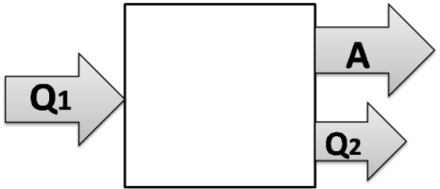

Izkoristek stroja je odvisen od različnih podrobnosti (npr. trenja in kakovosti toplotne izolacije), vendar pa je večinoma odvisen od temperaturne razlike ki je stroju na voljo.

Med krožno spremembo prejme stroj toploto Q1 od izvira-toplotnega rezervoarja/toplemu zbiralniku pri temperaturi T1, ki je višja. In odda toploto Q2 ponoru-toplotnemu rezervoarju/hladnemu zbiralniku pri temperaturi T2, ki je nižja. Med to krožno spremembo opravi stroj delo A.

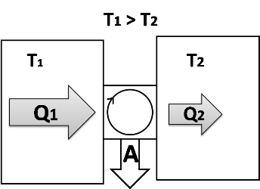

Izkoristek toplotnega stroja definiramo kot razmerje med oddanim delom in prejeto toploto.



Toplotni stroj ponavlja krožno spremembo. To pomeni da se preko vmesnih stanj vedno vrne v začetno. Iz tega sledi da je notranja energija na začetku enaka notranji energiji na koncu. Skupna sprememba notranje energije mora biti enaka 0.



Ker noben toplotni stroj ne more v celoti izkoristiti vso prejeto toploto, izkoristek ne more biti 100% -vedno je manjši od 1.



Čim večja je razlika med temperaturo pri kateri stroj prejema toploto in temperaturo pri kateri stroj oddaja toploto večji je izkoristek. Drugače povedano je izkoristek tem večji, čim višja je temperatura toplotnega rezervoarja in čim nižja je temperatura hladnega rezervoarja. Torej lahko izkoristek povečamo tako da dovajamo toploto pri višji temperaturi.

Idealen toploten stroj bi jemal toploto iz okolice, nobene toplote pa ne bi oddajal pri nižji temperaturi, kar seveda ni mogoče. Če bi obstajal bi lahko toploto zajemali iz rek in morja in bi bila energija zastonj. Z morsko toploto bi lahko poganjali ladje, ki bi zaradi tega lahko vozile brez premoga za seboj pa bi pustila le malenkost ohlajeno morje.

Pri izkoristku idealnega toplotnega stroja bi bilo razmerje odvedene in dovedene toplote enako razmerju temperature pri kateri stroj oddaja toploto in temperaturi pri kateri jo prejema :

Q1:Q2 = T1 : T2

Primer takega idealnega toplotnega stroja je Strilingov stroj.

Prav tako je idealen izkoristek pri Carnotovi krožni spremembi, ki prav tako tehnično ni uporabna in noben stroj ne deluje na tej osnovi.

# KROŽNE SPREMEMBE

Krožna sprememba nastopi, ko sistem preide več različnih stanj in se na zadnje vrne v začetno stanje. Sprememba lahko poteka tudi v obratni smeri. Na sistem lahko deluje zunanja sila in proces prenaša toploto iz hladnega sistema v toplejšega, ter deluje kot hladilni stroj. Krožna sprememba je sestavljena iz štirih sprememb: dveh izotermnih in dveh izentropnih.

Enačba za vsako krožno spremembo je: A+Q=0

Vsota prejetega dela in prejete toplote je enaka spremembi celotne energije.

# KROŽENJE V NARAVI

Ljudje razmišljamo s pomočjo miselne sheme kroženja, kar dokazuje rek >>vse se enkrat vrne<<. Krožnih sprememb je v naravi ogromno. Že pred časom so stare civilizacije opazovale menjavo dneva in noči, menjavo letnih časov, ali pa na primer pri rastlinah, ki zraste iz semena nato pa zacveti in odvrže seme iz katerega spet zraste novo rastlina.

## Recikliranje

Plastika, papir, steklo,... Izdelki, ki se jih, da reciklirati, torej nastane iz ene steklenice, ki je bila že uporabljena oz. Je ne potrebujemo več, damo v peč kjer se steklo stali in iz tega lahko oblikujemo novo steklenico. Opravljena je bila sprememba iz steklenice v staljeno steklo, ter ponovno v nov stekleni izdelek.



Slika 1 Logotip recikliranja.

## Kroženje snovi pri gnojenju

Začetek je na primer da se živina(npr. krava) hrani s travo v kateri so mineralne snovi. Ko živina to prebavi in pusti za sabo iztrebek in steljo iz tega nastane hlevski gnoj. Ko ta iztrebek ostane v naravi se z njim hranijo bakterije in ga razgradijo. Iz tega gnoja rastline črpajo mineralne snovi. In potem se krog spet ponovi.

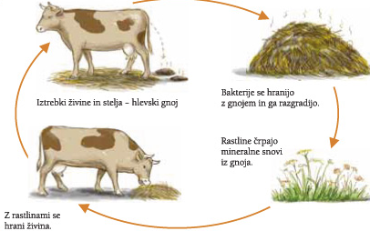

Slika 2 Kroženje snovi pri gnojenju.

## Spreminjanje agregatnega stanja vode

Najprej imamo vodo v trdnem stanju pri 0°C, ko jo segrejemo postane tekoča snov, če jo še enkrat segrevamo postanejo vodni hlapi(para). Ko jo začnemo ohlajati postane spet tekoča in s ponovnim ohlajanjem trdno stanje (led).

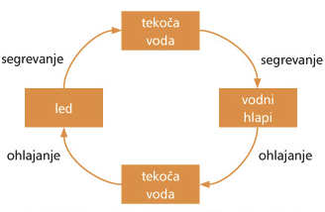

Slika 3 Spreminjaje agregatnega stanja vode

## Kroženje vode v naravi

Kroženje vode povzroča sonce, ki vodo segreva, da hlapi iz morja in gravitacija, zaradi katere se voda vrača nazaj v morje. Vodna kapljica preživi 8 do 10 dni v ozračju, 2 do 3 tedne v tekočih vodah, 100 let v ledeniku, od nekaj tednov do več milijonov let v jezeru, 100 do 40000 let pod zemljo. Vsaka porabljena kapljica naredi nov cikel. Del dežja takoj izhlapi ali odteče do potokov in rek. Nekaj vode steče v tla blizu površja. Rastline jo vsrkajo skozi korenine in vračajo v ozračje. Nekaj deževnice steče globoko pod zemljo do podtalnice, ki napaja vodne izvire.

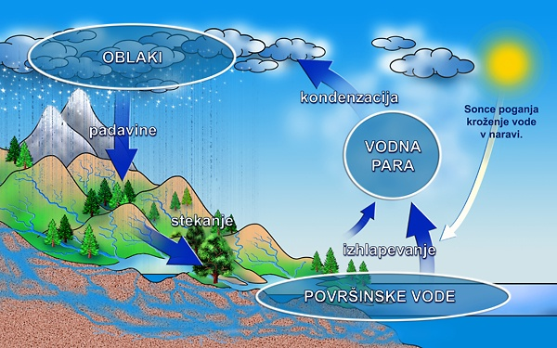

Slika 4 Kroženje vode v naravi.

## Sprememba kamnin

Spremembe kamnin ponazorimo s krožno spremembo in jo imenujemo kamninski krog.



Slika 5 Sprememba kamnin.

# VRSTE

Toplotne stroje delimo glede na krožno spremembo, ki jo upravljajo:

## Parna krožna sprememba

Pri teh strojih in krožnih spremembah je delovna tekočina plin in kapljevina.

* Carnotova krožna sprememba

Predstavljeno je delovanje idealnega toplotnega stroja. Vsak termodinamski sistem obstaja v določenem stanju. Krožna sprememba nastopi, ko sistem preide več različnih stanj in se na zadnje vrne v začetno stanje. Pri tem krožnem procesu lahko sistem na okolico izvaja delo in se obnaša kot toplotni stroj. Kot toplotni stroj prenaša toploto s toplega področja v hladno področje prostora in pretvarja del te toplote v mehansko delo. Sprememba lahko poteka tudi v obratni smeri.

* Rankinova krožna sprememba:

Parni stroj je  [pogonski](http://sl.wikipedia.org/w/index.php?title=Volumenski_stroj&action=edit&redlink=1) [stroj](http://sl.wikipedia.org/wiki/Stroj), ki spada k [energetskim strojem](http://sl.wikipedia.org/wiki/Energetski_stroj) in v katerem termična [notranja](http://sl.wikipedia.org/wiki/Notranja_energija) in [tlačna energija](http://sl.wikipedia.org/w/index.php?title=Tla%C4%8Dna_energija&action=edit&redlink=1), s skupnim imenom [entalpija](http://sl.wikipedia.org/wiki/Entalpija), delovne snovi spreminja v [mehansko](http://sl.wikipedia.org/w/index.php?title=Mehansko_delo&action=edit&redlink=1) [delo](http://sl.wikipedia.org/wiki/Delo). Tako pridobljeno mehansko delo se uporablja danes pretežno za pridobivanje [električne energije](http://sl.wikipedia.org/wiki/Elektri%C4%8Dna_energija). Sodobni parni stroji so hitro se vrteči, njihova prednost je robustnost, možnost dograjevanja novih valjev in s tem dodatno povečanje moči. Nadaljnja prednost parnih batnih strojev je zmožnost predelave velike razlike entalpij v enem valju in s tem v zvezi možnost velike preobremenitve stroja.



Slika 6 Delovanje parnega stroja.

Parni stroj ne obratuje sam, ampak le v sklopu parnega batnega postroja, ki je sestavljen iz [parnega kotla](http://sl.wikipedia.org/w/index.php?title=Parni_kotel&action=edit&redlink=1), parnega batnega stroja, [kondenzatorja](http://sl.wikipedia.org/wiki/Kondenzator) pare in [črpalke](http://sl.wikipedia.org/wiki/%C4%8Crpalka) za kotlovsko vodo. Stroji in [naprave](http://sl.wikipedia.org/wiki/Naprava) so med seboj povezani s [cevovodi](http://sl.wikipedia.org/w/index.php?title=Cevovod&action=edit&redlink=1), delovna [snov](http://sl.wikipedia.org/wiki/Snov) teče v zaprtem tokokrogu.

To je značilno za nekdaj priljubljene železniške [parne](http://sl.wikipedia.org/wiki/Parna_lokomotiva) [lokomotive](http://sl.wikipedia.org/wiki/Lokomotiva) in [ladje](http://sl.wikipedia.org/wiki/Ladja) - [parnike](http://sl.wikipedia.org/wiki/Parnik).

## Plinska krožna sprememba

Pri teh strojih in krožnih spremembah je delovna tekočina vedno plin.

Motor z notranjim izgorevanjem:To je toplotni stroj v katerem se notranja energija goriva pretvarja v mehansko energijo. Zanj je značilno da gorivo zgori v delovnem prostoru motorja, ki je največkrat valjaste oblike.

Delovanje vedno poteka v več korakih, [taktih](http://sl.wikipedia.org/wiki/Takt). Plinski delovni [krožni proces](http://sl.wikipedia.org/wiki/Kro%C5%BEni_proces), ki je temelj delovanja motorjev z notranjim izgorevanjem, obsega zaporedje: [stiskanje](http://sl.wikipedia.org/w/index.php?title=Stiskanje&action=edit&redlink=1) delovne snovi, [segrevanje](http://sl.wikipedia.org/w/index.php?title=Segrevanje&action=edit&redlink=1), [raztegovanje](http://sl.wikipedia.org/w/index.php?title=Raztegovanje&action=edit&redlink=1) (ekspanzija) delovne snovi in končno, vračanje delovne snovi na izhodiščno stanje. Delovna snov je v vseh vsakdanjih primerih [zrak](http://sl.wikipedia.org/wiki/Zrak) s primešanim gorivom. Kot [toplotni stroj](http://sl.wikipedia.org/wiki/Toplotni_stroj) motor sprejema [toploto](http://sl.wikipedia.org/wiki/Toplota), ki nastane z zgorevanjem, [odpadno toploto](http://sl.wikipedia.org/wiki/Odpadna_toplota) pa oddaja v okolico z izpuhom [dimnih plinov](http://sl.wikipedia.org/w/index.php?title=Dimni_plin&action=edit&redlink=1). Sem spadata dizelski in bencinski motor.



Slika 7 Motorni bat.

## Hladilni stroji

Carnotov hladilni stroj:

Vsak termodinamski sistem obstaja v določenem stanju. Krožna sprememba nastopi, ko sistem preide več različnih stanj in se na zadnje vrne v začetno stanje. Pri tem krožnem procesu lahko sistem na okolico izvaja delo in se obnaša kot toplotni stroj. Na sistem deluje zunanja sila in proces prenaša toploto iz hladnega sistema v toplejšega.

# UPORABA

## Hladilnik

Hladilnik je naprava za prenos toplote, ki iz svoje notranjosti črpa toploto in jo prenaša v zunanji prostor. To doseže s ponavljanjem izhlapevanja iz kondenzacije hladiva. Izhlapevanje zahteva toploto, ki jo črpa iz vsebine v hladilniku. Nasprotna sprememba, [kondenzacija](http://sl.wikipedia.org/wiki/Kondenzacija) sprošča toploto iz hladiva, ki jo oddaja iz hladilnika. Prvi hladilniki so kot hladivo uporabljali amoniak. Hladilniki za rabo doma danes uporabljajo različna hladiva, a delujejo na isti način.

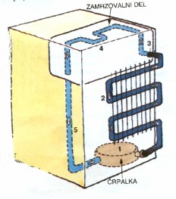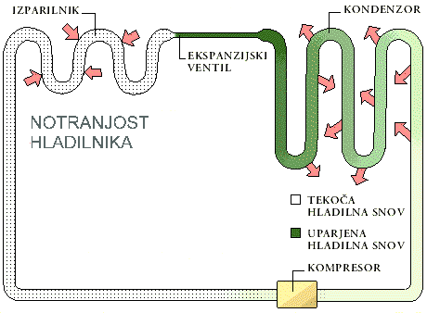

Slika 8, slika 9 Delovanje toplotnega stroja v hladilniku.

## Centalno ogrevanje

Centralno ogrevanje je način ogrevanja stavb, pri katerem [toploto](http://sl.wikipedia.org/wiki/Toplota) prenašamo od večjega vira toplote k porabnikom po [cevnem](http://sl.wikipedia.org/w/index.php?title=Cev&action=edit&redlink=1) omrežju. Snov s katero prenašamo toploto je najpogosteje voda ali vodna para. Vir toplote je centralna [kotlovnica](http://sl.wikipedia.org/w/index.php?title=Kotlovnica&action=edit&redlink=1) ali [toplarna](http://sl.wikipedia.org/wiki/Toplarna). Toplarna je postroj v katerih se sočasno proizvaja [električna energija](http://sl.wikipedia.org/wiki/Elektri%C4%8Dna_energija) in [toplota](http://sl.wikipedia.org/wiki/Toplota). Z daljinskim ogrevanjem nadomestimo manjše ogrevalne naprave po stavbah.

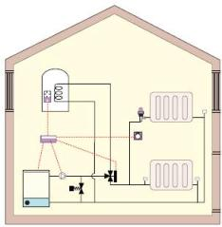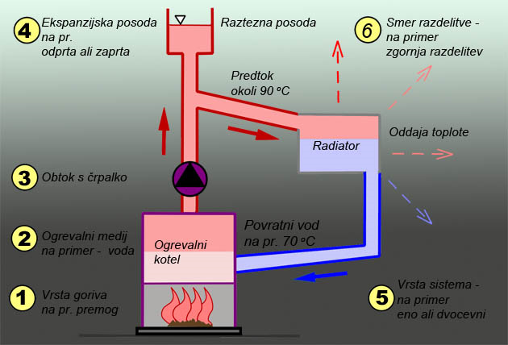

Slika 10, slika 11 Delovanje toplotnega stroja v centralnem ogrevanju.

## Toplotna črpalka:

Toplotne črpalke so naprave, ki izkoriščajo toploto okolice ter jo pretvarjajo v uporabno toploto za ogrevanje prostorov.

Proces v toplotni črpalki poteka v zaprtem tokokrogu. Hladilo se v uparjalniku(1) upari s pomočjo toplote, ki jo odvzema okolici(5). Uparjeno hladivo potuje skozi kompresor(2), kjer se mu zaradi vloženega mehanskega dela kompresorja zvišata tlaka in temperatura. V kondenzatorju(3) uparjeno hladivo kondenzira in pri tem odda toploto mediju (6), ki ga ogreva. Utekočinjeno in ohlajeno hladivo potuje skozi dušilni ventil (4), kjer ekspandira   
na nižji tlak in potuje nazaj v uparjalnik. Ta krožni proces se ponavlja dokler deluje toplotna črpalka.

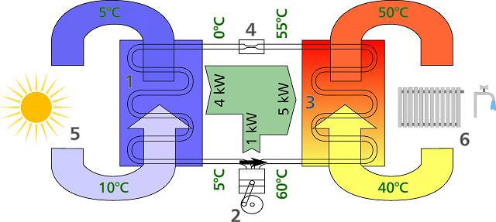

Slika 12 Toplotna črpalka.

# VIRI

* Rudolf Kladnik, Fizika za srednješolce 2, Mladinska knjiga, Ljubljana 1999.
* Ivan Kuščer, Fizika za srednje šole 2. del, DZS, Ljubljana 1999.
* Janez Strnad, Mala fizika 1, DMFA, Ljubljana 1992
* Marjan Hribar, Mehanika in toplota, Didakta, Radovljica 1992.
* Horst Herr, Nauk o toploti, Tehniška založba Slovenije, Ljubljana 1997.
* <http://sl.wikipedia.org/wiki/Toplotni_stroj>
* <http://sl.wikipedia.org/wiki/Carnotov_izrek_(termodinamika)>
* <http://ro.zrsss.si/projekti/kmetijstvo/motor/>